Crie um projeto utilizando o C#.Net contendo três formulários.
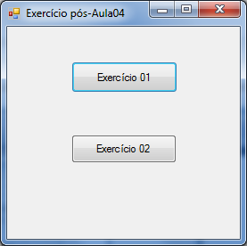 | Este é o Formulário Inicial:  Tem a função de chamar os 2 outros Forms que compõem o Exercício.  Os exercícios que compõem esta atividade foram retirados da lista de exercícios existente no DOC Aula01 (Exercícios 01 e 02)
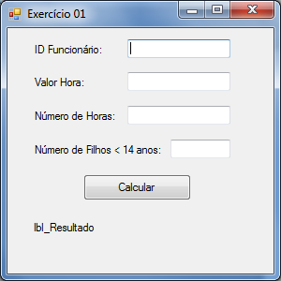 | - Escrever um programa que lê o número de um funcionário, seu número de horas trabalhadas, o valor que recebe por hora, e o número de filhos com idade menor do que 14 anos e calcula o salário deste funcionário.  Quando clicar no botão “Calcular” deve ser mostrado na Label “lbl_Resultado” o valor do salário do funcionário.  Por exemplo:  O Funcionário com ID XXXX possui o salário XXX,XX
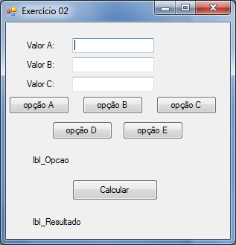 | - Escrever um programa que lê 3 valores, A, B, C, e calcula:  - A área do triângulo que tem A por base e B por altura.  - A área do círculo de raio C.  - A área do quadrado de lado B.  - A área do retângulo de lados A e B.  - A área da superfície de um cubo que tem C por aresta.  Quando clicar em um dos botões “opção X” deve ser mostrado no Label “lbl_Opcao” a opção selecionada  Quando clicar no botão “Calcular” deve ser mostrado na Label “lbl_Resultado” o valor da área selecionada através de um dos botões “opcao X”.  Por exemplo:  Opção XX, Valor área = xxxx,xxx
Dicas:
- Fórmulas:
Área do triângulo | (A * B) / 2
Área do círculo | PI * (C * C)
Área do quadrado | B * B
Área do retângulo | A * B
Área da superfície de um cubo | 6 * (C * C)

- Não se preocupem com o tratamento de erros;
- Utilizem o Exemplo “Cálculo da Área do Círculo” como referência para o trabalho;
- Utilizem os Métodos da Classe Convert para converter os valores informados nas caixas de texto para o tipo numérico adequado;
- Antes de atribuir um valor a propriedade “Text” do Label utilizem o método ToString() para converter para string um objeto numérico.

